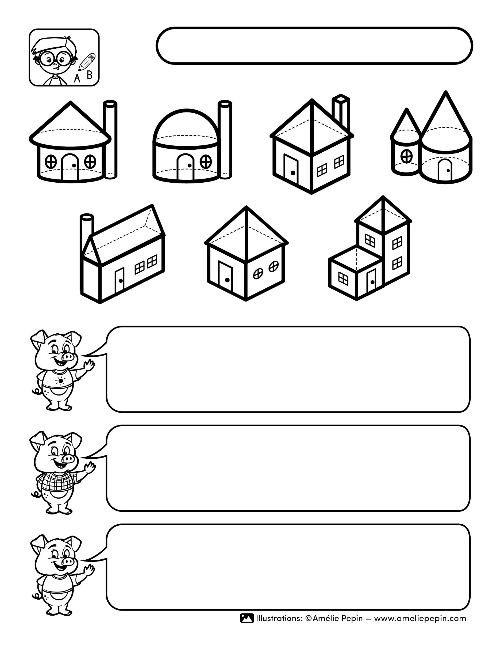
Nom / Name :
House C
House F
House G
House E
House D
House B
House A
Description
Réponse /Answer: ____
Description
Réponse /Answer: ____
Description
Réponse /Answer: ____
Consigne / Instructions

